Федеральное государственное автономное
образовательное учреждение
высшего образования
«СИБИРСКИЙ ФЕДЕРАЛЬНЫЙ УНИВЕРСИТЕТ»
Институт космических и информационных технологий
Кафедра «Вычислительная техника»

Основы проектирования программного обеспечения

Инструментальные средства анализа кода программ

Преподаватель | ____________ | А. П. Яблонский
 | подпись, дата | инициалы, фамилия
Студент КИ24-06Б, 032429826 | ____________ | Р. В. Васильев
номер группы, зачетной книжкой | подпись, дата | инициалы, фамилия

Красноярск 2025

Введение
В качестве объекта исследования используется программа из практической работы №3 для обработки двумерных точек (координаты, цвет). В работе №3 программа была рефакторингована и покрыта модульными тестами Pytest. Цель текущей работы - оценить качество решения с применением внешних инструментов анализа и устранить выявленные недостатки.
Работа заключается в:
- исследовании программы с использованием инструментов статического и динамического анализа кода, не встроенных в IDE по умолчанию;
- оценке качества решения по критериям качества ПО;
- рефакторинге и устранении выявленных дефектов;
- оформлении UML-диаграммы зависимостей.

Исходный код программы (работа 3)
Исходный код работы №3 включает следующие основные файлы проекта:
- Points_Table_VasilevR2.py – реализация функций и консольного интерфейса;
- Test_points_pytest.py – модульные тесты Pytest для нетривиальной логики.
Полная версия проекта и история изменений размещаются в репозитории OPPO/Master/work_3_googletest/
https://github.com/Sosiska-v-Smekte/OPPO.git

Статический анализ кода
Для статического анализа был установлен комплексный статический анализатор Python кода Prospector, который содержит в себе несколько инструментов анализа (dodgy, mccabe, profile-validator, pycodestyle, pyflakes, pylint). Они предназначены для проверки стиля, анализа логических ошибок, проверки соответствия PEP 8Б, измерения цикломатической сложности, поиска потенциальных угроз безопасности и проверки совместимости с профилями
Пример команды: prospector Points_Table_Vasilev_R2.py –strictness veryhigh > prospector_report.txt
Результат анализа:
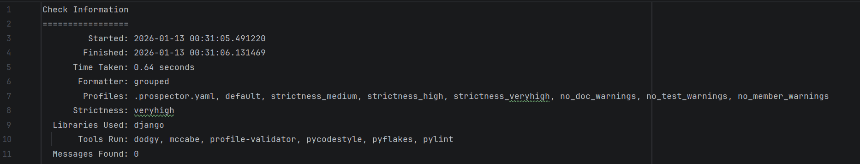
Рисунок 1 – Тест Prospector
По результатам статического тестирования можно сделать вывод, что критических проблем не обнаружено.

Динамический анализ кода
Динамический анализ выполнен с помощью модульных тестов Pytest.
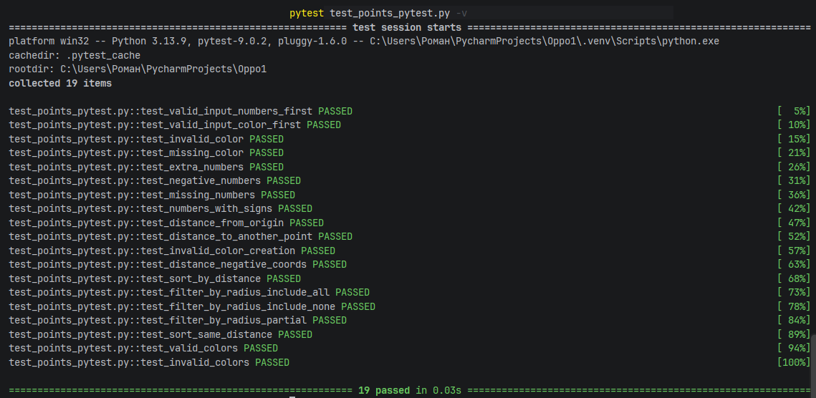
Рисунок 2 - результат выполнения модульных тестов Pytest.
Pytest не показал никаких ошибок, но в ходе динамического анализа было выявлены следующие проблемы: отсутствие обработки исключения FileNotFoundError при попытке чтения файла, логическое ограничение - задан цвет центра координаты “red” в классе Point2D, при вводе в координату центра любого символа (не цифры), код падал.

Оценка качества решения

Оценка выполнена по базовым критериям качества ПО.
Таблица 1
Критерий | Состояние (до исправлений) | Что улучшено
Надёжность | Программа аварийно завершалась при отсутствии файла points.txt.  Некорректный ввод пользователя (нечисловые данные) приводил к исключению | Добавлена обработка FileNotFoundError. Реализована защита от неверного пользовательского ввода
Сопровождаемость | Цвет центра окружности был задан жёстко ("red"), логика расчётов и ограничения модели были неочевидны | Цвет сделан необязательным параметром точки. Логика предметной области стала прозрачнее
Переносимость | Возможны проблемы с кодировкой на разных системах | Поведение программы зависело от наличия конкретного файла
Тестируемость | Ошибки приводили к аварийному завершению, усложняя тестирование | Логика обработки данных изолирована от ввода/вывода

Улучшенный исходный код (после устранения дефектов)
https://github.com/Sosiska-v-Smekte/OPPO.git
После анализа кода выполнены следующие точечные улучшения:
- В функцию main добавлена обработка ситуации, когда входной файл отсутствует.
- В функцию read_float добавлена проверка корректности ввода числовых значений.
- Цвет точки сделан необязательным параметром.
- В функции _parse_line ошибочные строки файла теперь не прерывают обработку остальных данных
Улучшенная версия размещена в репозитории вместе с отчётом.

UML-диаграмма зависимостей
Рисунок 2 - UML-диаграмма зависимостей компонентов программы.
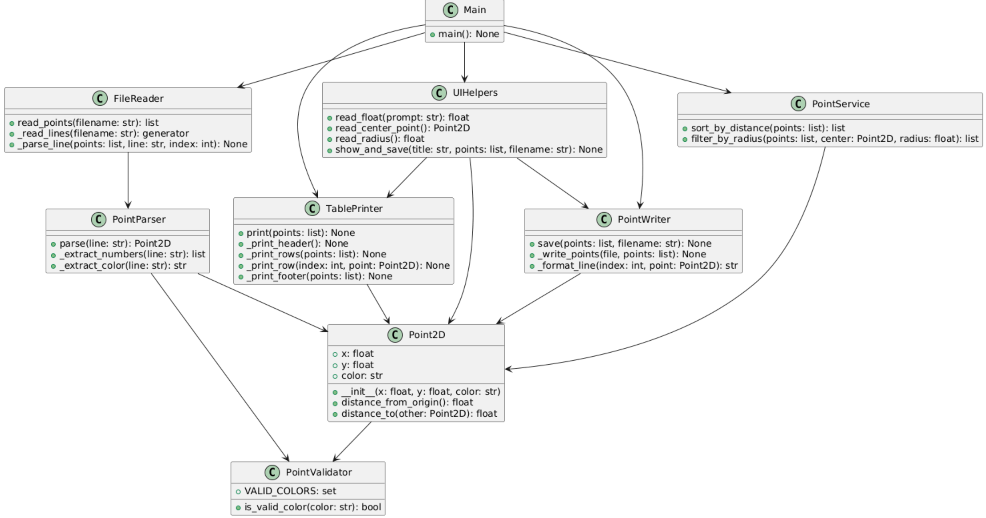
Рисунок 2 – UML-диаграмма

Заключение
В ходе работы выполнен статический и динамический анализ программы из работы №3 с использованием внешних инструментов (Prospector, Pytest). Выявлены и устранены дефекты, влияющие на переносимость и сопровождаемость. Подготовлена UML-диаграмма зависимостей и оформлен отчёт.

